附件4：
柳州市小微企业服务补贴券系统
操作手册
目录
1、企业实名认证（此步骤小微企业、服务机构操作）………………………1
2、企业领券资格认证（此步骤小微企业操作）………………………………6
3、服务机构认证、服务产品发布（此步骤签约服务机构操作）……………9
4、企业申请服务（此步骤小微企业操作）……………………………………14
5、在线签订服务合同（此步骤签约机构与小微企业均须操作）……………17
6、发放服务补贴券（此步骤服务中心操作）…………………………………20
7、线下支付合同款（此步骤小微企业操作）…………………………………21
8、线下服务（此步骤签约机构操作）…………………………………………21
9、服务确认评价（此步骤小微企业须操作）…………………………………24
10、机构补贴申报（此步骤签约机构操作）…………………………………25
11、补贴审核兑现（此步骤服务中心操作）…………………………………25

一、企业实名认证（此步骤小微企业、服务机构操作）
1．登录柳州市小微企业服务补贴券申请管理平台http://fwq.smelz.com.cn/，首页，点击右上角登陆窗口界面（如图所示），在登录窗口输入账号、密码登录。（未注册机构请先注册）
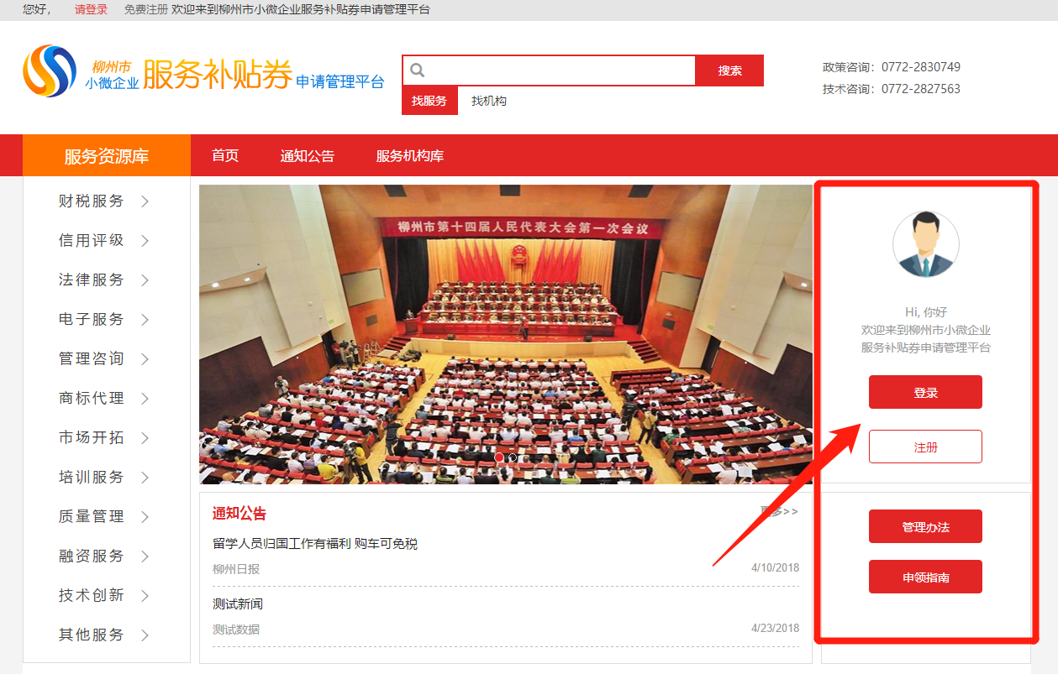
2．点击侧边栏“注册”后，如图所示，注册手机号并设置密码，点击立即注册。
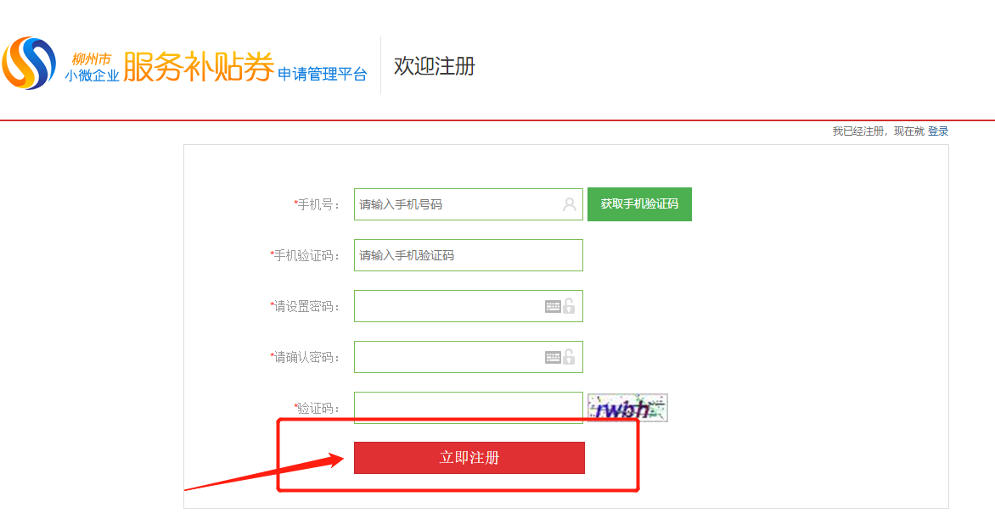
3．界面弹出“信息提示”，点击“确定”，进入“实名认证”界面，按照要求将所有认证信息如实填写完整，核对所填写信息完整后点击“提交”。
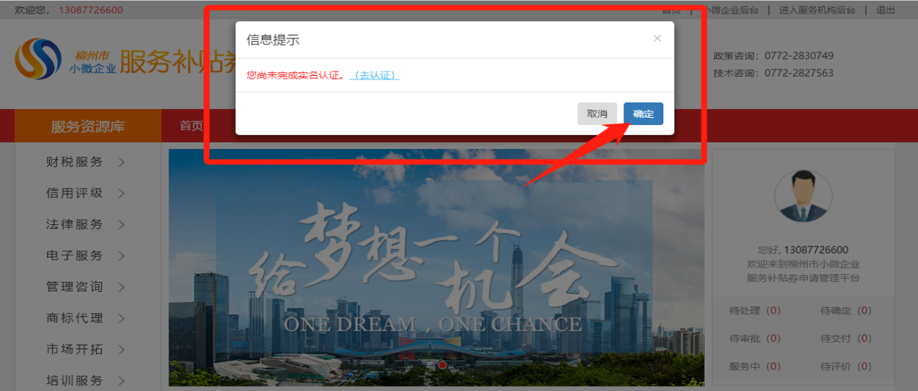
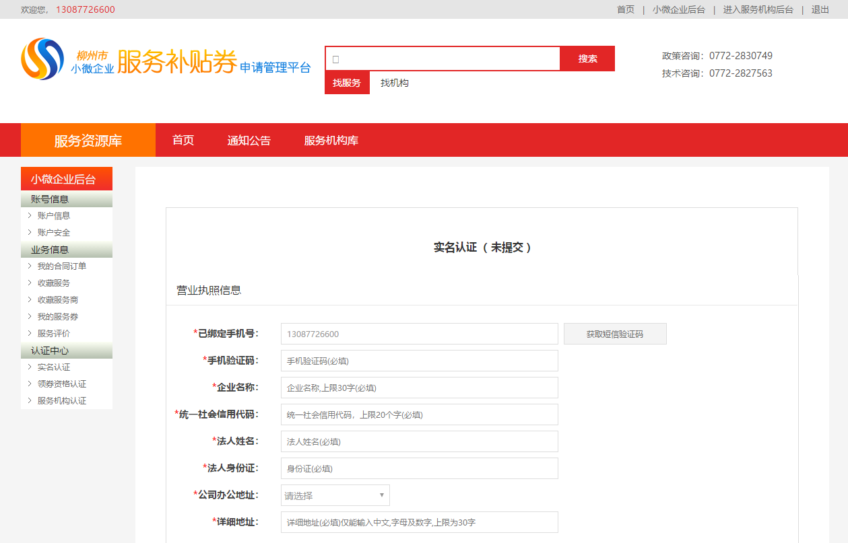
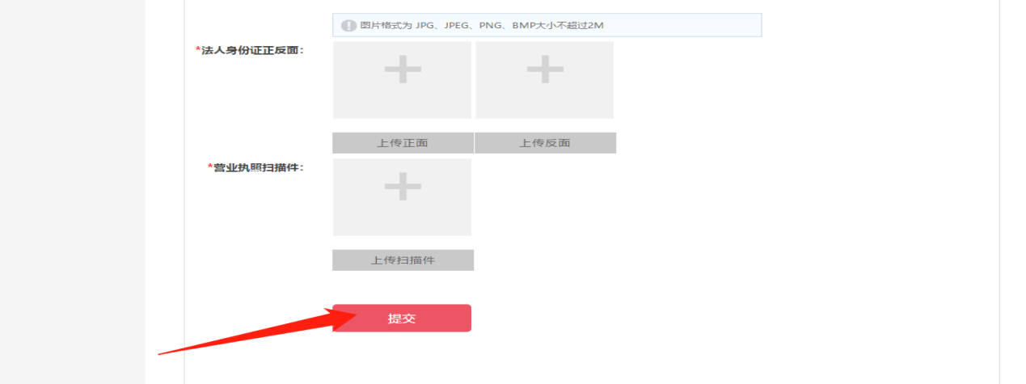
4．填写企业基本信息确认提交，界面标识为“已提交”系统工作人员将在1-2个工作日内审核。
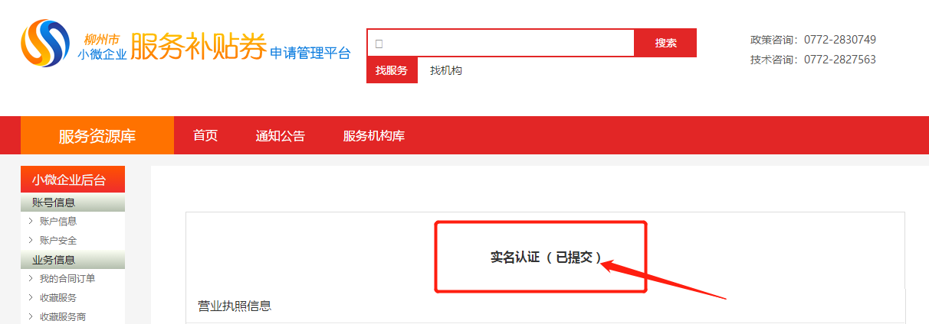
5．界面标识显示为“已通过”， 提示认证成功，即完成企业认证流程。
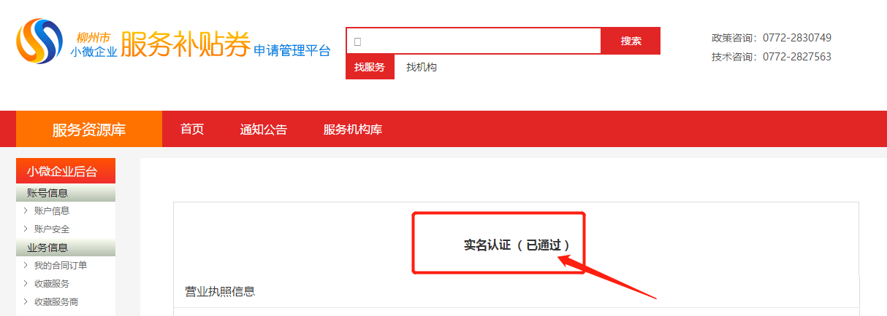

二、企业领券资格认证（此步骤小微企业操作）
1．登录柳州市小微企业服务补贴券申请管理平台http://fwq.smelz.com.cn/，首页，点击右上角“小微企业后台”（如图所示）。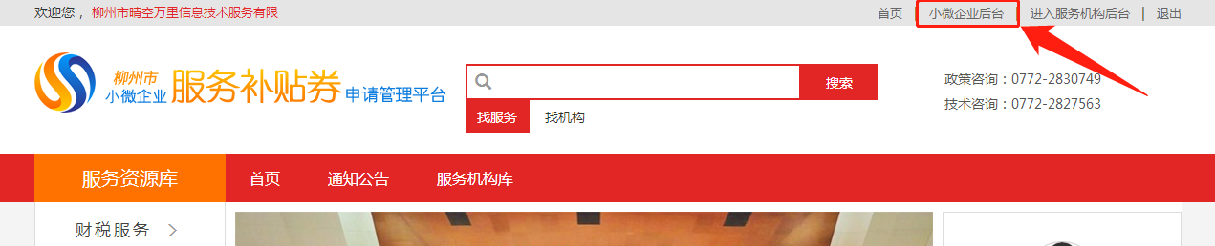
2．进入到“小微企业后台”，点击进入到“领券资格认证”，按照要求将所有认证信息如实填写完整，核对所填写信息完整后点击“提交”。
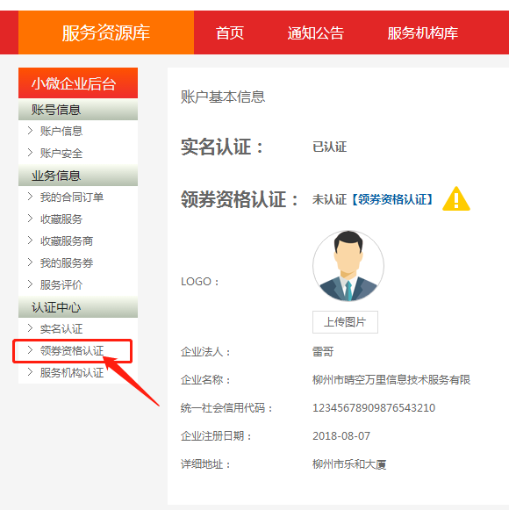
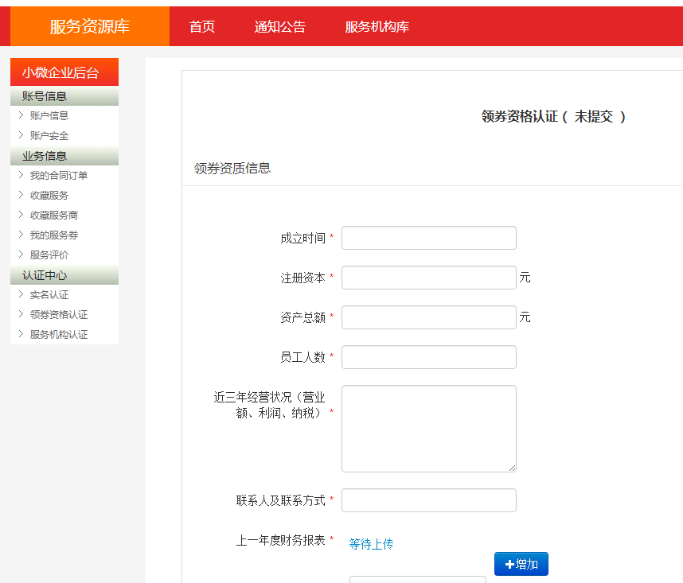
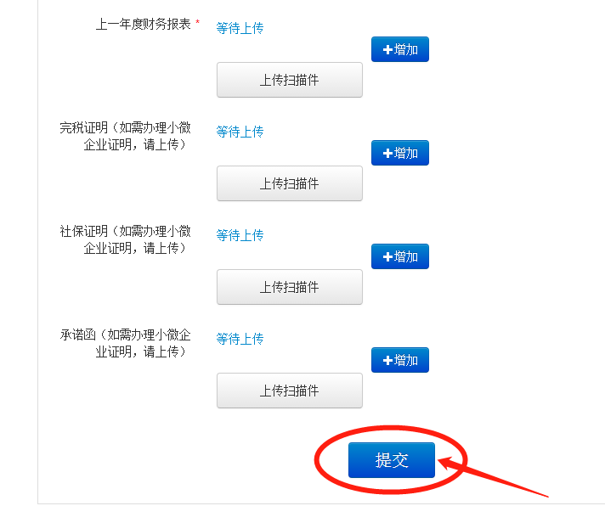
3．填写企业基本信息确认提交，界面标识为“已提交”系统工作人员将在1-2个工作日内审核。
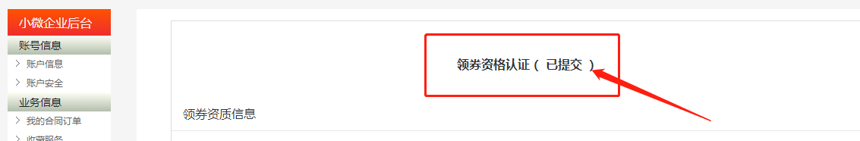
4．界面标识显示为“已通过”， 提示认证成功，完成企业领券资格认证流程。
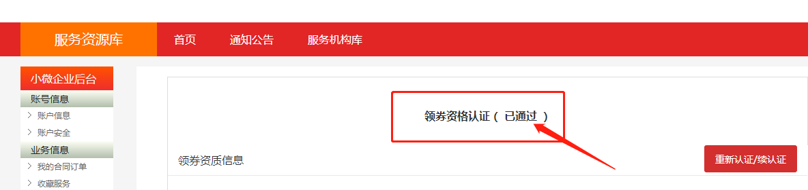

三、服务机构认证、服务产品发布（此步骤签约服务机构操作）
1．登录柳州市小微企业服务补贴券申请管理平台http://fwq.smelz.com.cn/，按照操作步骤完成：“企业实名认证”、“企业领券资格认证”。
2．首页，点击右上角“小微企业后台”（如图所示）。
3．进入到“小微企业后台”，点击进入到“领券资格认证”，按照要求将所有认证信息如实填写完整，核对所填写信息完整后点击“提交”。
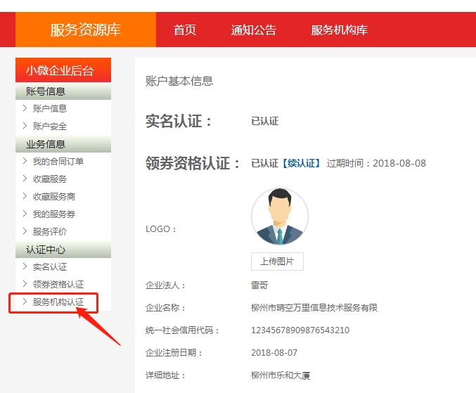
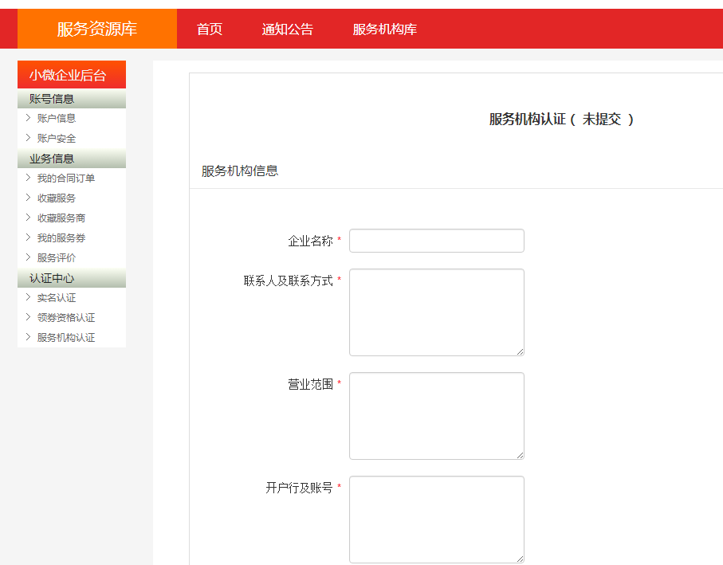
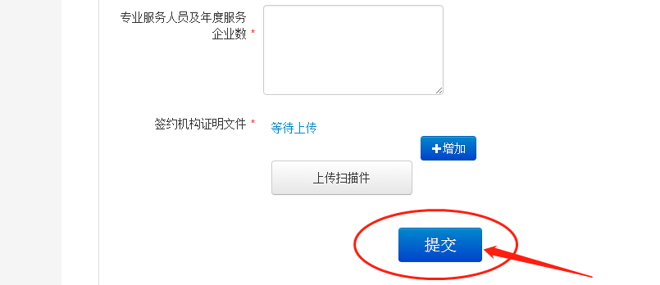
4．填写企业基本信息确认提交，界面标识为“已提交”系统工作人员将在1-2个工作日内审核。
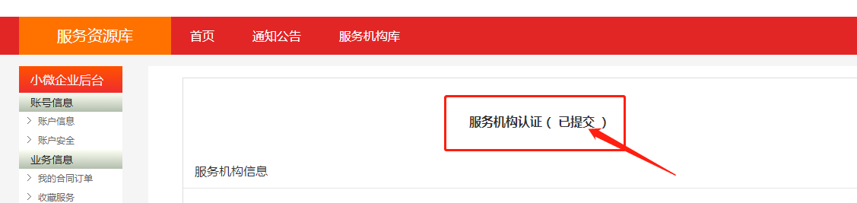
5．界面标识显示为“已通过”， 提示认证成功，完成签约服务机构认证流程。
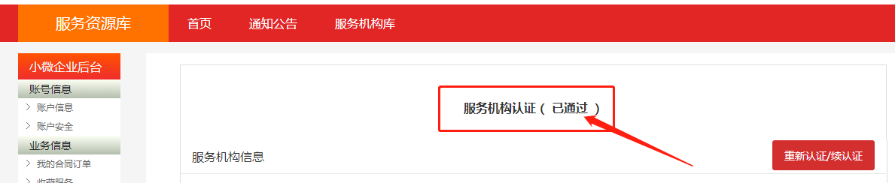
6．点击右上角“进入服务机构后台”（如图所示）。
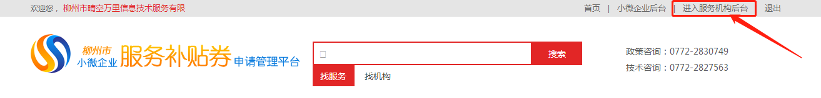
7．进入服务商城的“服务机构后台”。
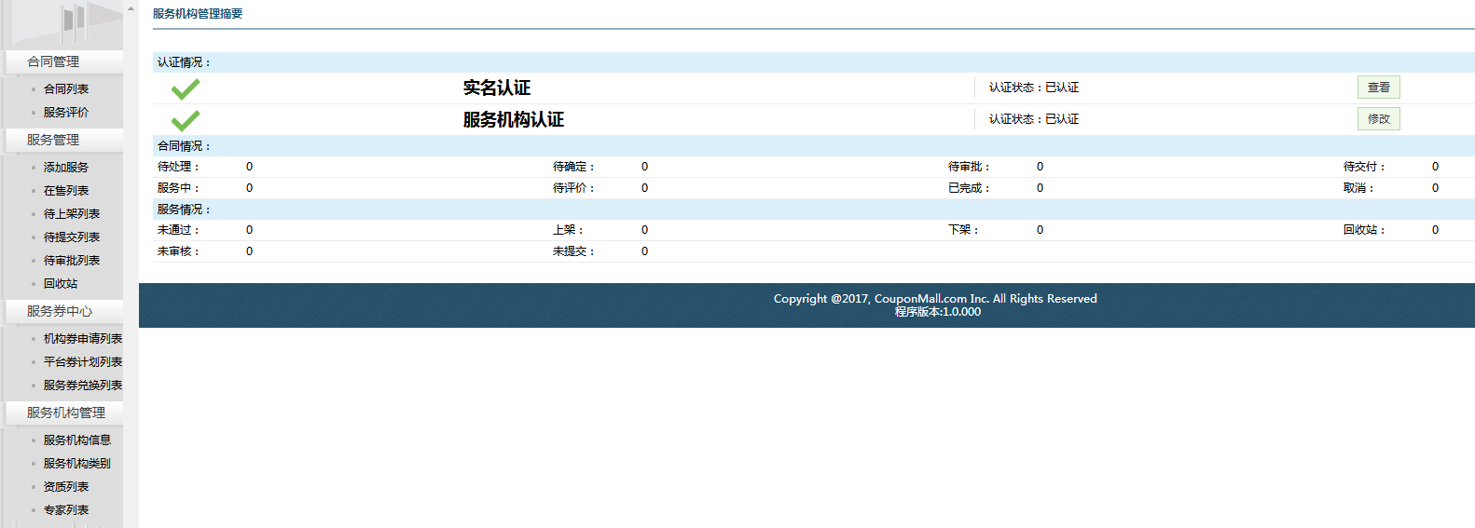
8．添加服务产品，根据自身需求添加服务产品（内容自行编辑），点击“提交”即可。
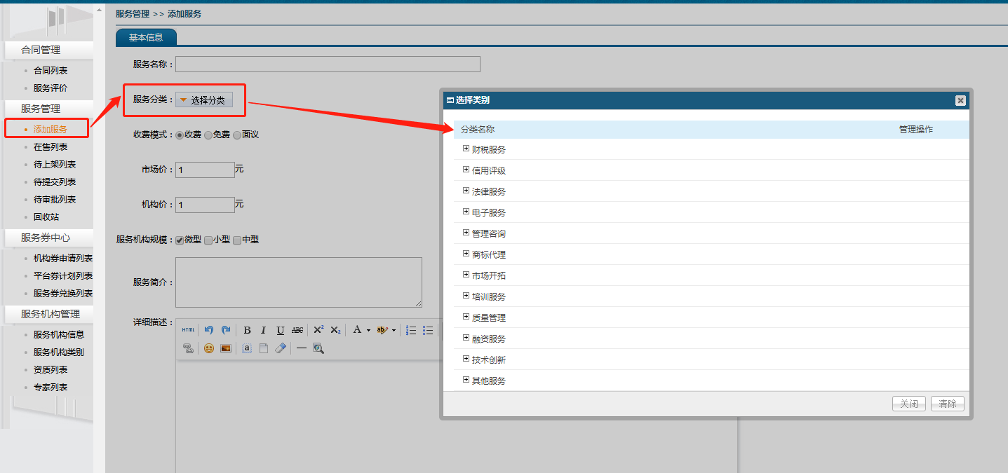
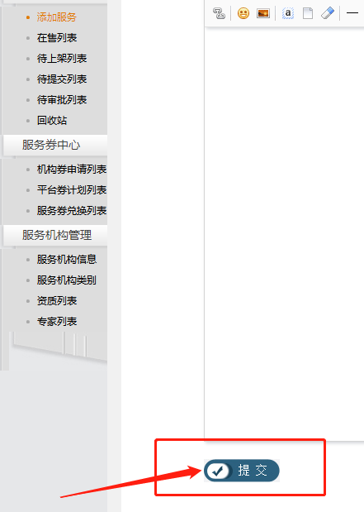
附注：若商品状态显示“未提交”，请重新点击“提交审核”。
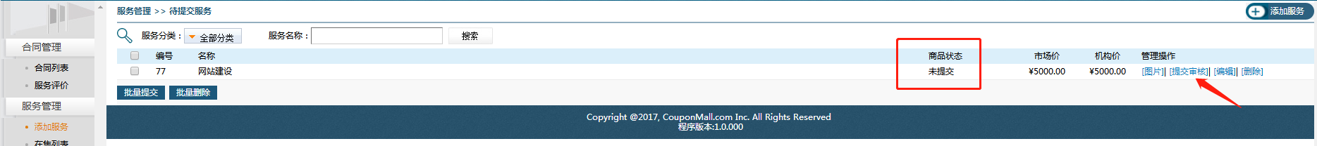9.服务产品的上传，点击“待上传列表”，找到需要上传的服务产品，点击“上传”按钮，服务产品上架成功。
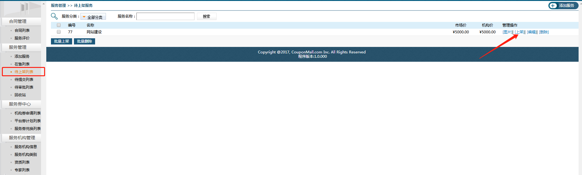
10．若想取消已经上架的服务产品，点击“在售列表”，找到已经上架的服务产品，点击“下架”按钮，服务产品下架成功。
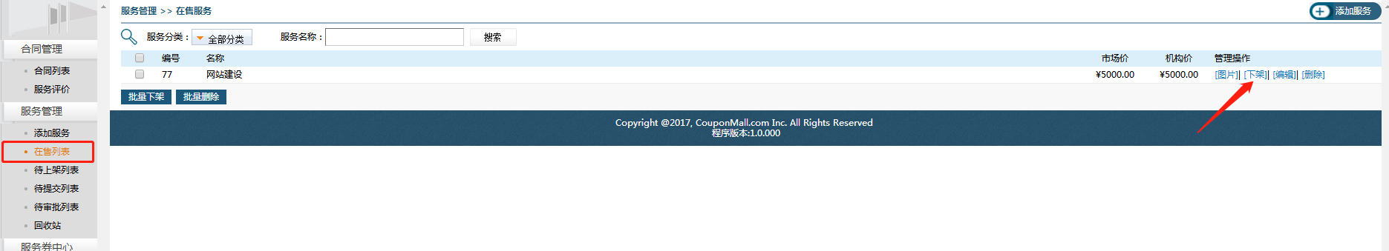

四、企业申请服务（此步骤小微企业操作）
1．进入柳州市小微企业服务补贴券申请管理平台http://fwq.smelz.com.cn/，点击“服务资源库”下方分类好的12大类服务产品模块，再点击“全部”按钮，进入到各大类产品中详细的服务产品模块，根据企业自身所需选择对应签约服务。
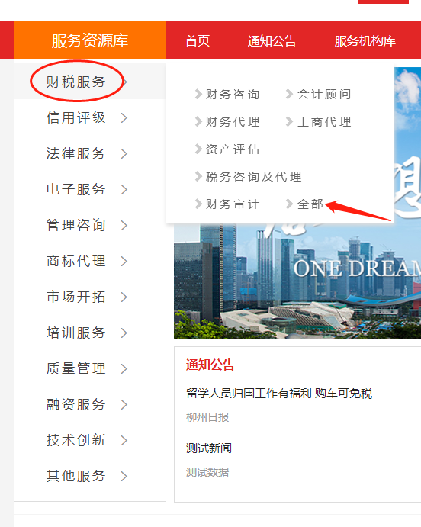
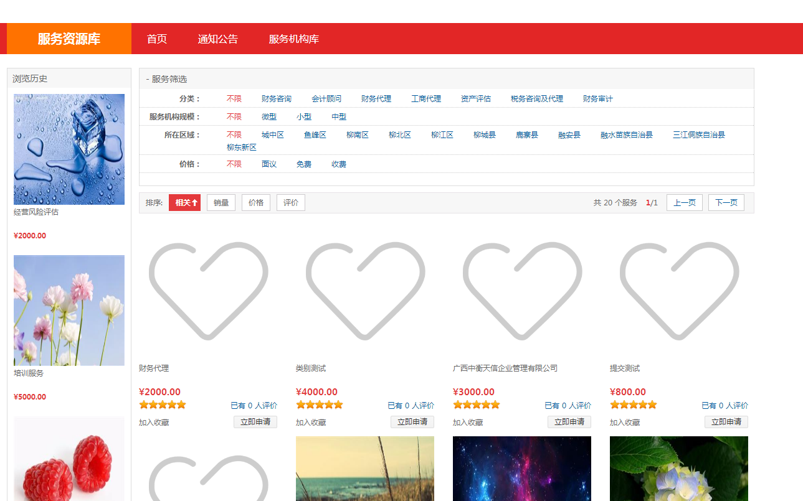
2．进入服务详细页，点击“立即申请”。
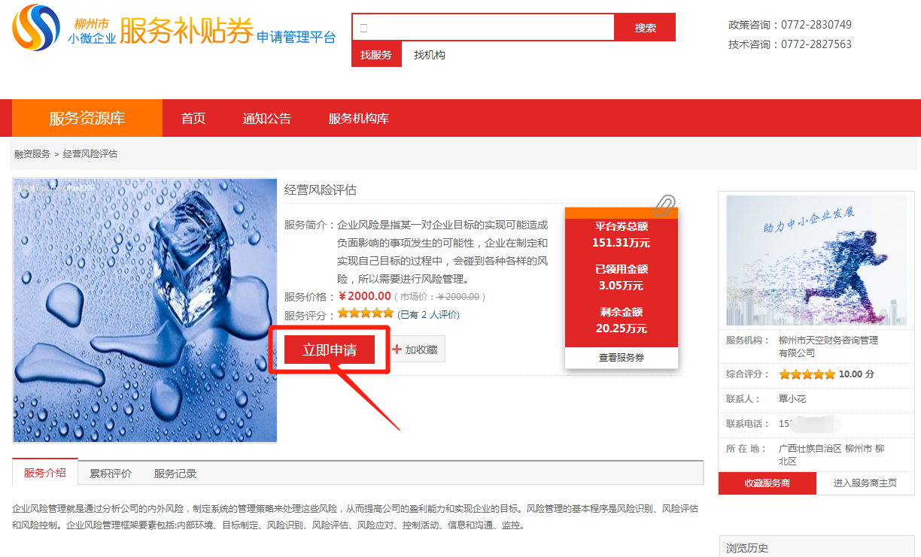
3．核对订单信息，若有需要说明的问题，请点击下方“添加订单备注”在方框内说明。核对订单信息无误后点击“确定”，服务界面弹出“您的订单已经提交成功，我们会尽快与您联系”，表示服务申请成功。
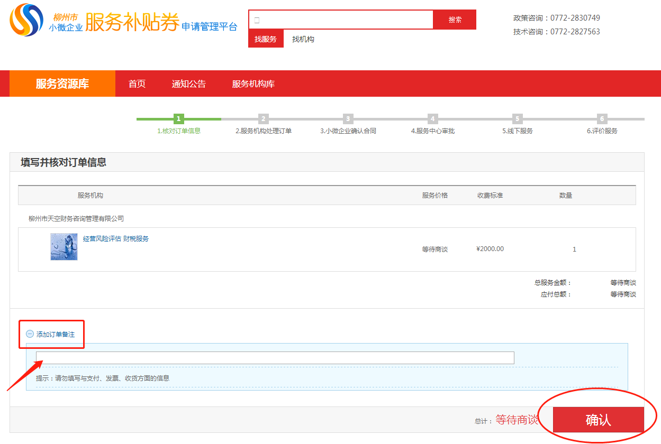
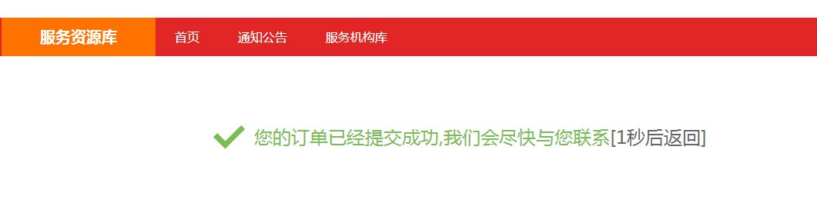

五、在线签订服务合同（此步骤签约机构与小微企业均须操作）
1．【签约服务机构】登录进入服务商城的“服务机构后台”。
2．【签约服务机构】“服务机构后台”—“合同列表”，合同状态为“待处理”，点击查看，进入合同详细界面-“上传合同附件”，点击“确认”即可。
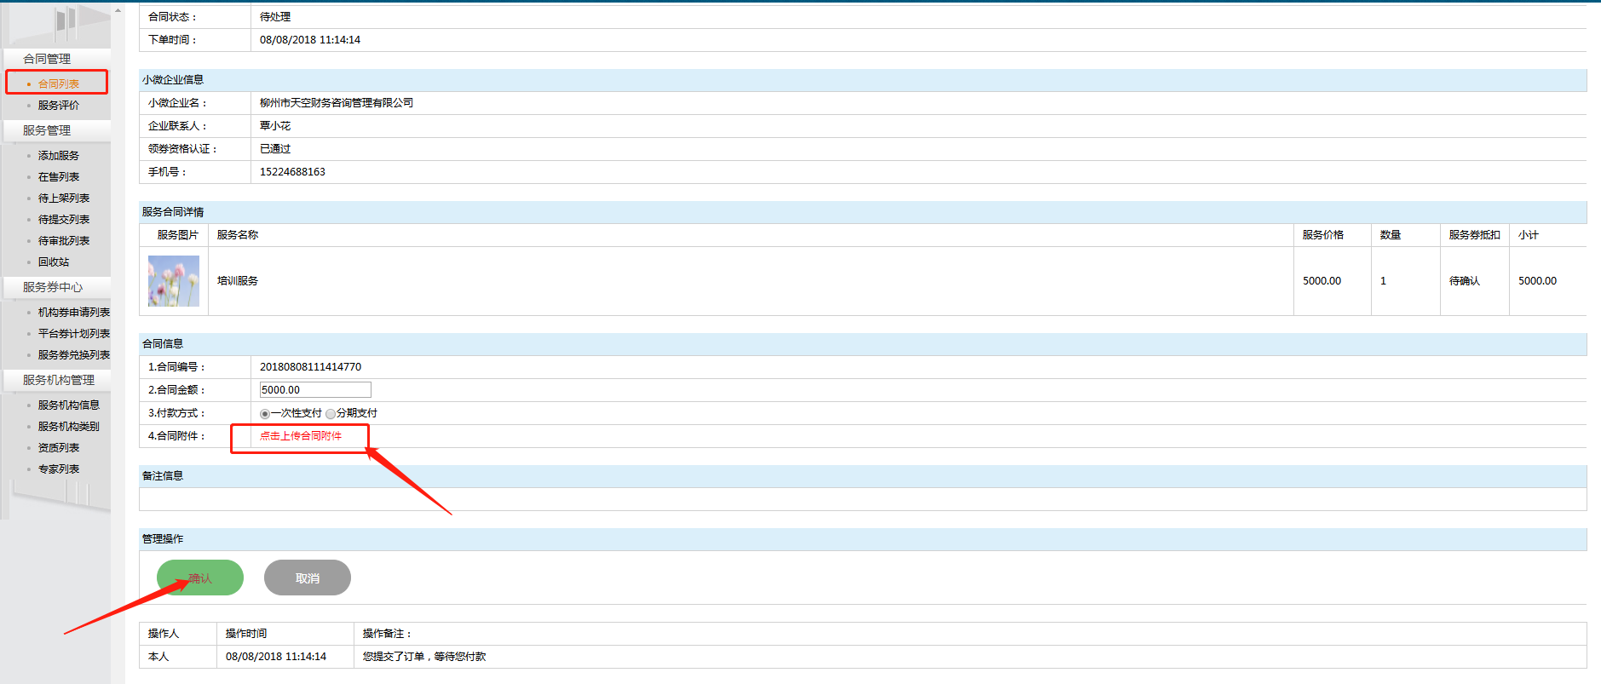
3．【小微企业-申请服务补贴券】小微企业确认合同-点击“我的合同订单”，找到“待确定”，查看订单，确认服务券金额，申请服务补贴券，选择付款方式。申请后，请等待管理员审核。
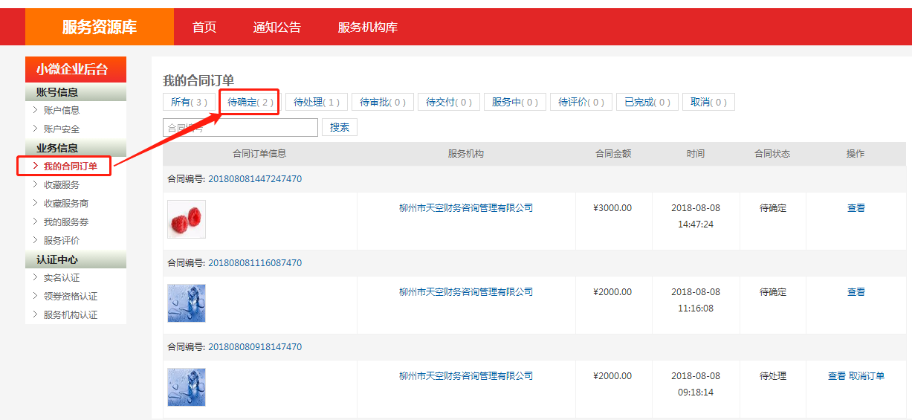
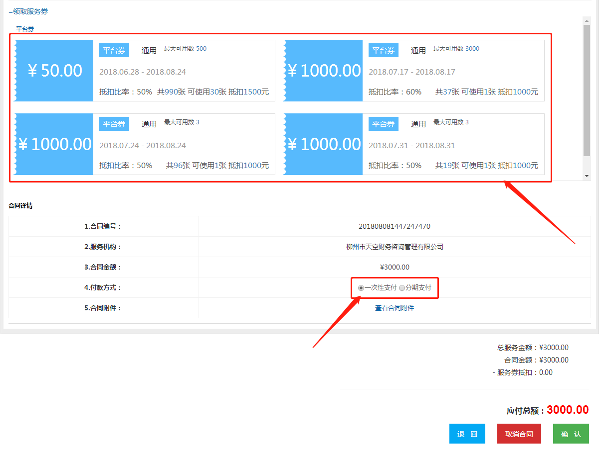

4．【小微企业】在服务商城后台确认并在线签订合同。（特别提醒，若对合同有异议，可退回合同，让服务机构进行修改，若取消合同则该服务订单结束，须重新申请）
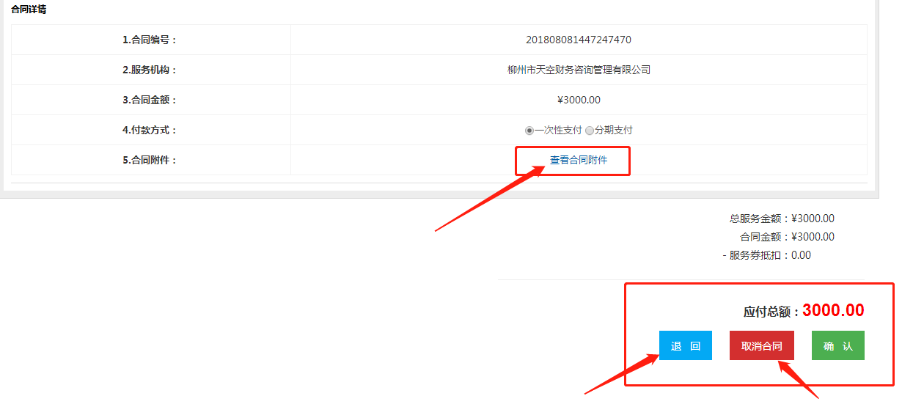
5．申请成功，等待服务中心工作人员审核，工作人员将在2个工作日内审核完毕。
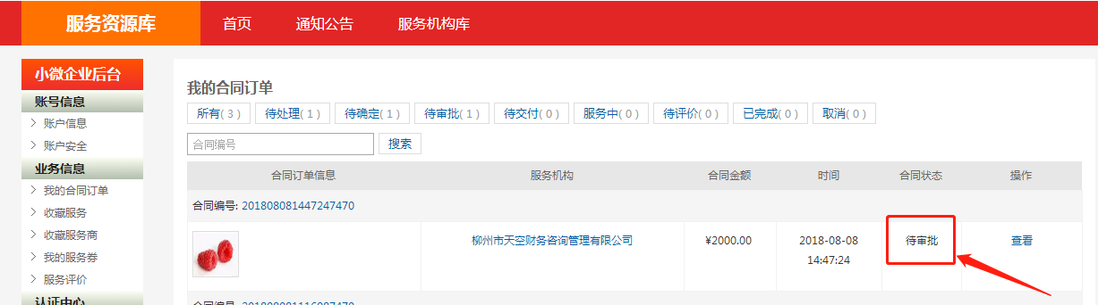

六、发放服务补贴券（此步骤服务中心操作）
1．【中小企业服务中心】对小微企业填报的“服务补贴券”信息进行初审，发放服务补贴电子券。若审核不成功，该订单作废，请重新申请服务。审核成功后，服务订单状态变为“待交付”，请提醒签约服务机构确认服务券。
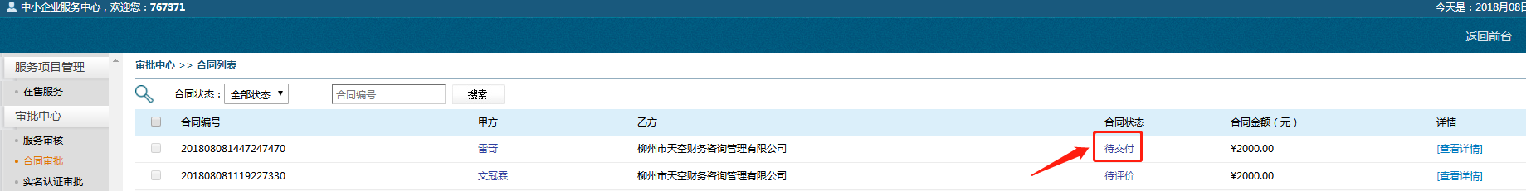

- 线下支付合同款（此步骤小微企业操作）
企业登录服务商城使用服务补贴券，并线下支付剩余合同款项。
八、线下服务（此步骤签约机构操作）
1．点击“合同列表”，在合同状态中筛选出“待交付”，查看订单详情，确定信息无误后，点击“开始服务”。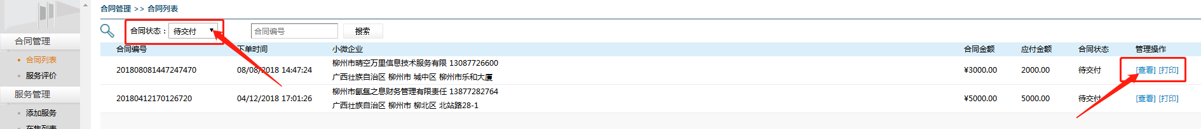
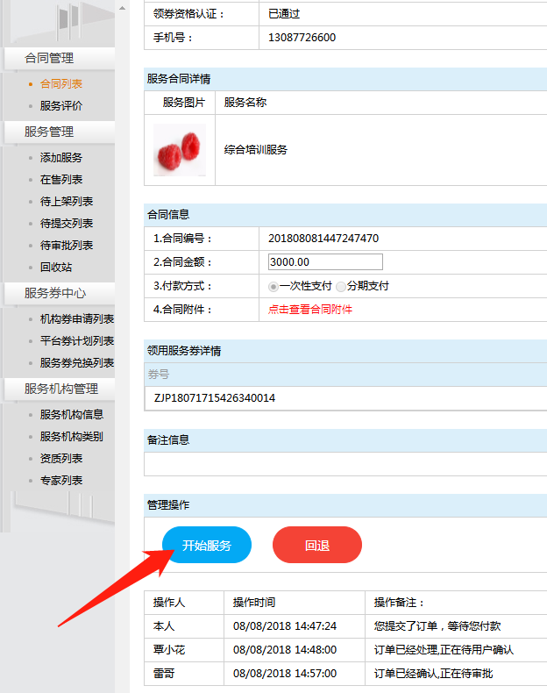
2．待服务项目完成后，点击“合同列表”，在合同状态中筛选出“待交付”，查看订单详情，确定信息无误后，点击“结束服务”。
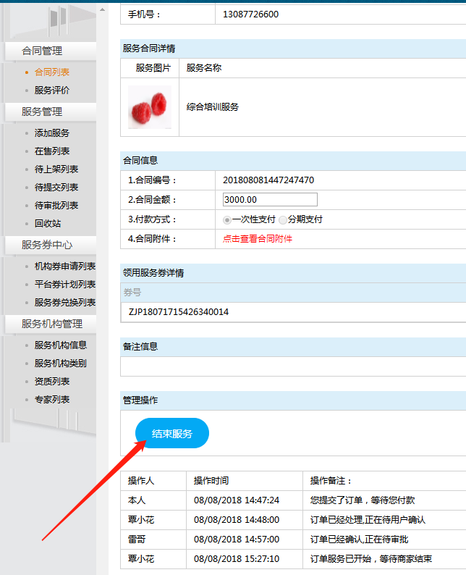

九、服务确认评价（此步骤小微企业须操作）
1．【小微企业】登录小微企业后台，点击“我的合同订单”，再点击“评价”，对服务进行评价。
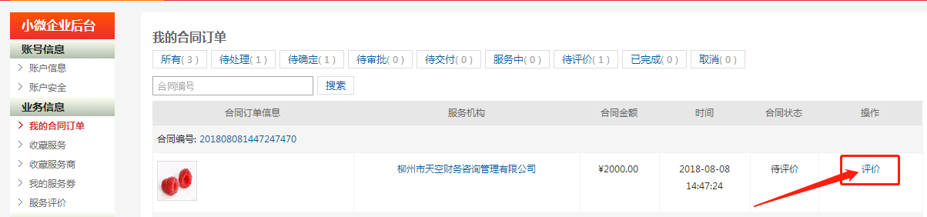
2．【小微企业】评价完成后点击“评价”，企业即完成小微服务补贴券所有操作流程。
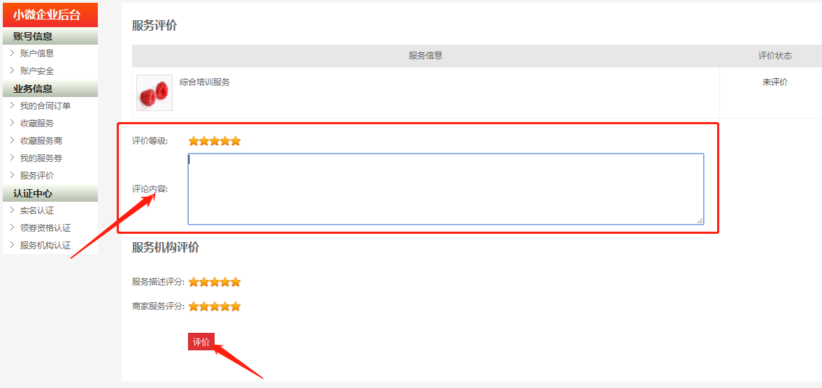

十、机构补贴申报（此步骤签约机构操作）
签约服务机构登录服务补贴券系统，完善服务订单信息（发票等），提交“兑现”申请。
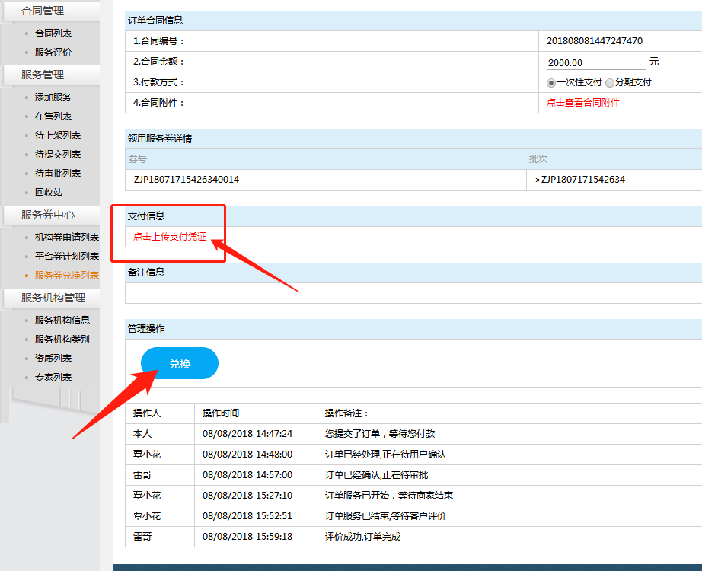
十一、补贴审核兑现（此步骤服务中心操作）
服务中心集中对签约服务机构填报的服务补贴信息进行初审，签约服务机构在初审通过后上报正式书面材料到服务中心。服务中心收到各签约服务机构的申报材料并经审核无误后，报市经信局、市财政局审批后发放服务补贴额。

